# 遇阻回退对比测试报告

**一、测试目的：**烧录不同程序，对比测试升降桌在不同参数下的遇阻回退性能。

**二、测试条件：**

|  |  |
| --- | --- |
| 是否带桌板 | 带桌板/不带桌板 |
| 桌腿运行方向 | 向上运行/向下运行 |
| 撞击力度 | 10Kg/15kg |
| 起始点到撞击点距离 | 5cm/10cm/20cm |

1. **测试方法：**

**3.1** **带桌板，向上运行，10kg，20cm**

首先将桌面划分为9块区域，分别为前左、前中、前右、中左、中中、中右、后左、后中、后右，然后在撞击工装上加10Kg砝码，然后使砝码位于测试区域正上方并调整桌面高度距离撞击点20cm，按上升键使桌面一直向上运行，若桌面撞击后发生回退则成功，若撞击后继续向上运行则遇阻回退失效，每区域分别重复测试20次，记录测试结果。

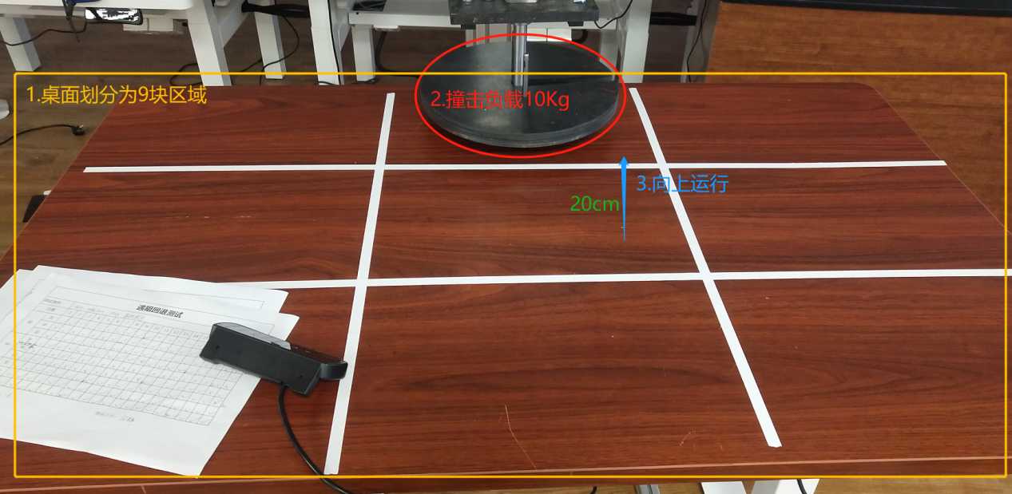

**3.2** **带桌板，向下运行，15kg，20cm**

同样将桌面划分为9块区域，分别为前左、前中、前右、中左、中中、中右、后左、后中、后右，然后在撞击工装上加15Kg砝码，然后使撞击圆盘位于测试区域正下方并调整桌面高度距离撞击点20cm，按上升键使桌面一直向下运行，若桌面撞击后发生回退则成功，若撞击后继续向下运行则遇阻回退失效，每区域分别重复测试20次，记录测试结果。

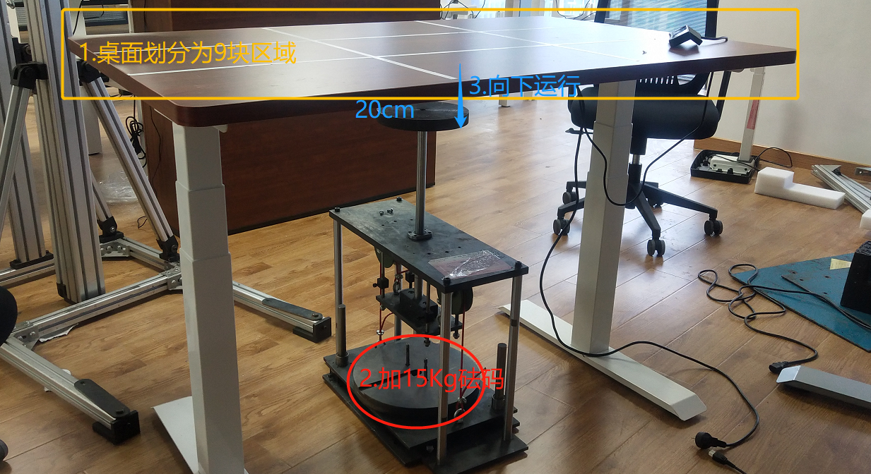

**3.3** **不带桌板，向上运行，10/15kg，5/10/20cm**

在测试工装上分别加10/15kg负载，使撞击圆盘位于桌架中间正上方并调整桌架高度距离撞击点分别为5/10/20cm，每种情况分别测试50次，记录测试结果。

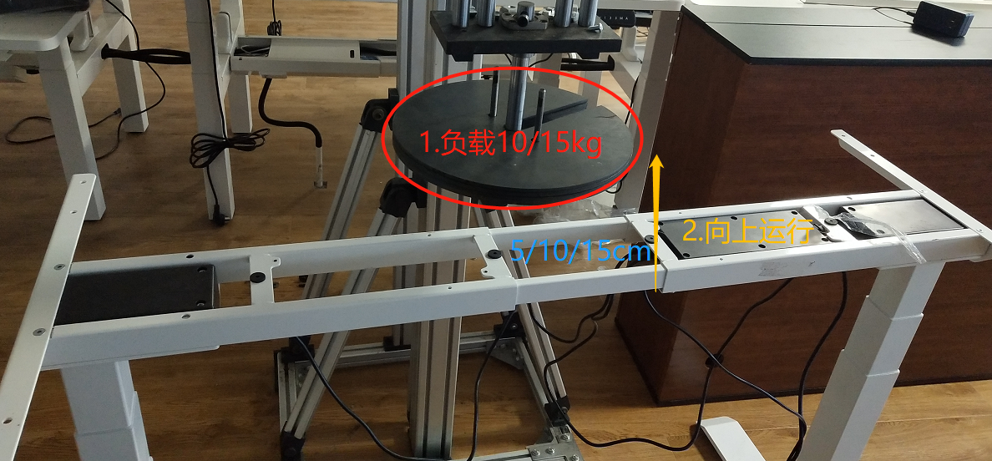

**3.4** **不带桌板，向下运行，10/15kg，5/10/20cm**

在测试工装上分别加10/15kg负载，使撞击圆盘位于桌架中间正下方并调整桌架高度距离撞击点分别为5/10/20cm，每种情况分别测试50次，记录测试结果。

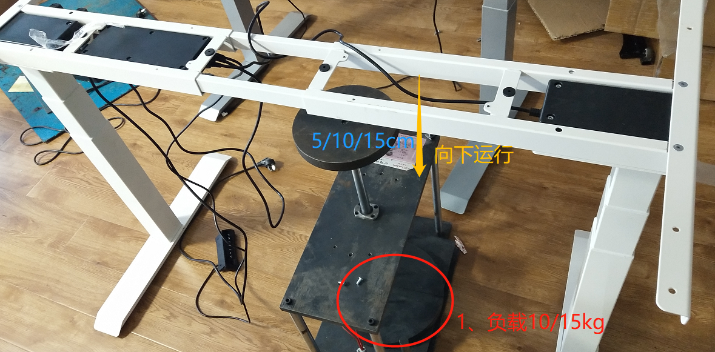

1. **测试数据**

**实测图片：**

**向上运行 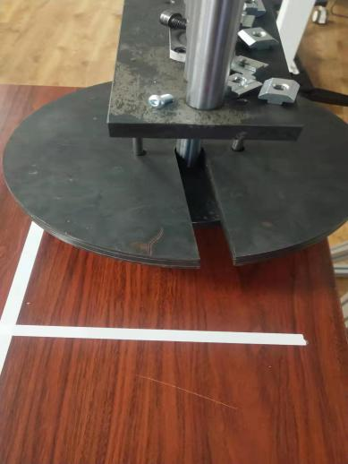 向下运行** 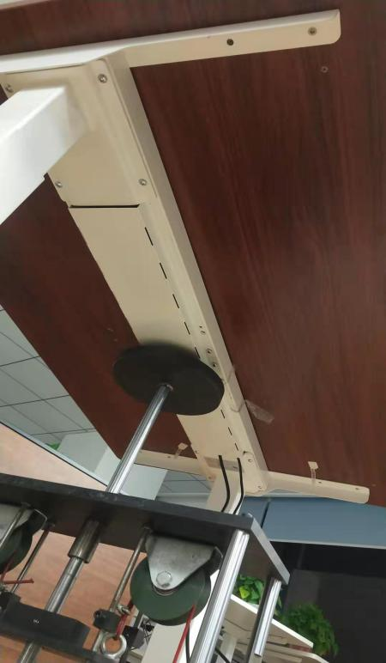

**3.1.1** 带桌板，向上运行，10kg，20cm（原始程序）

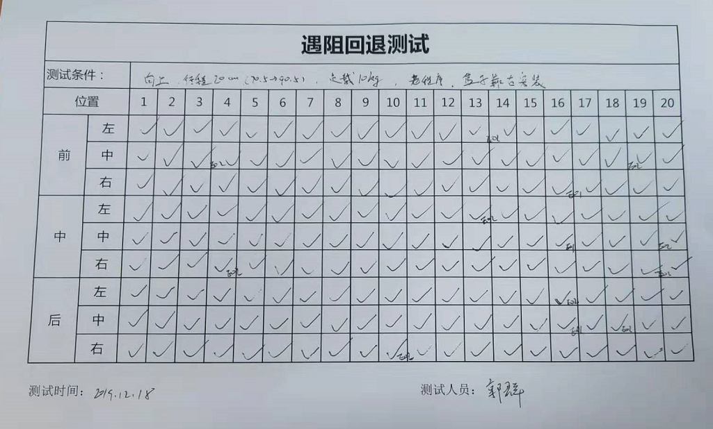

**3.1.2** 带桌板，向上运行，10kg，20cm（带敲击控制功能，X,Y,4000）

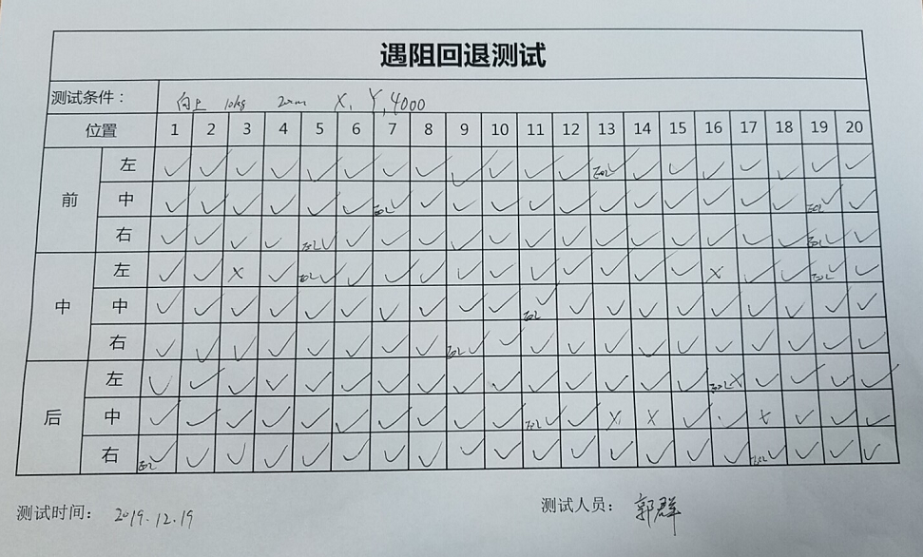

**3.2.1** 带桌板，向下运行，15kg，20cm（原始程序）

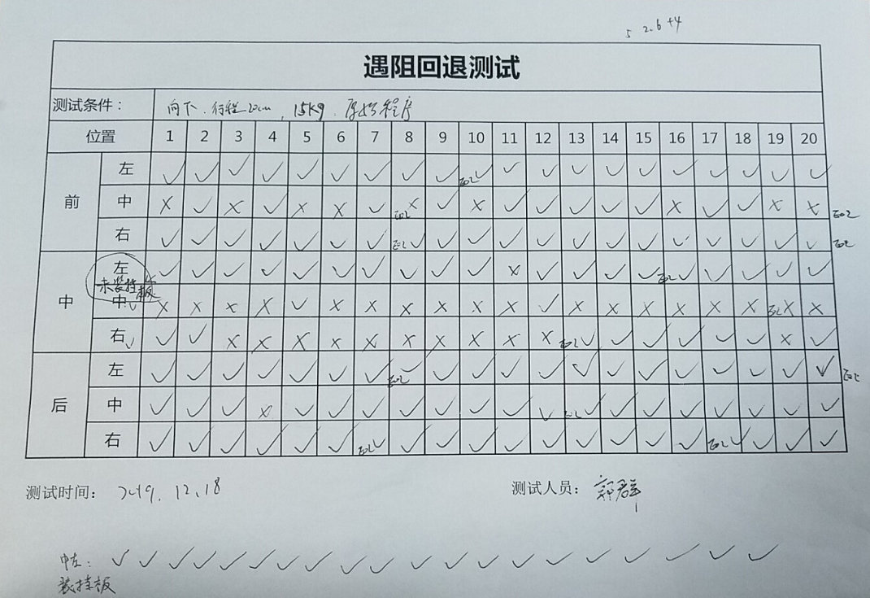

**3.2.2** 带桌板，向下运行，15kg，20cm（带敲击控制功能，X,Y,4000）

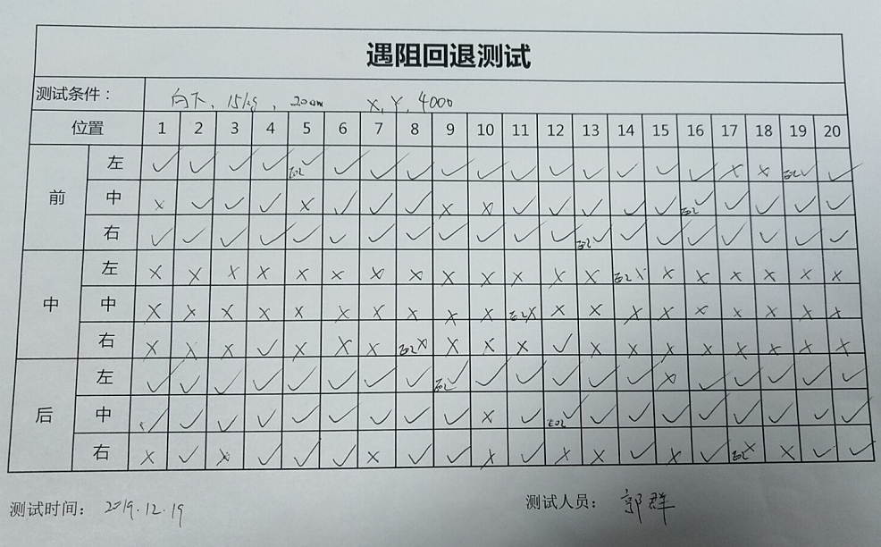

**3.3.1** 不带桌板，向上运行，10/15kg，5/10/20cm（带敲击控制功能，60speed）

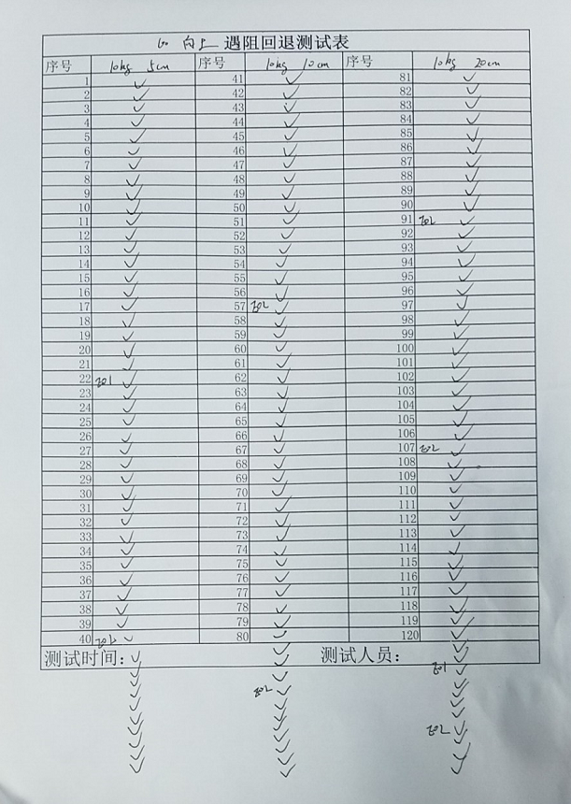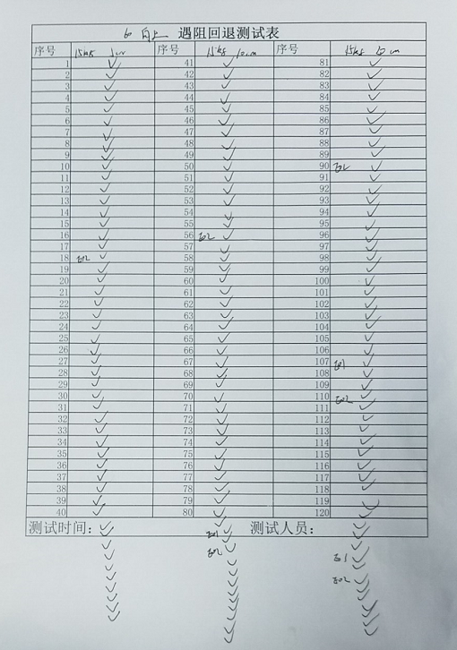

**3.3.2** 不带桌板，向上运行，10/15kg，5/10/20cm（带敲击控制功能，X,Y,15000）

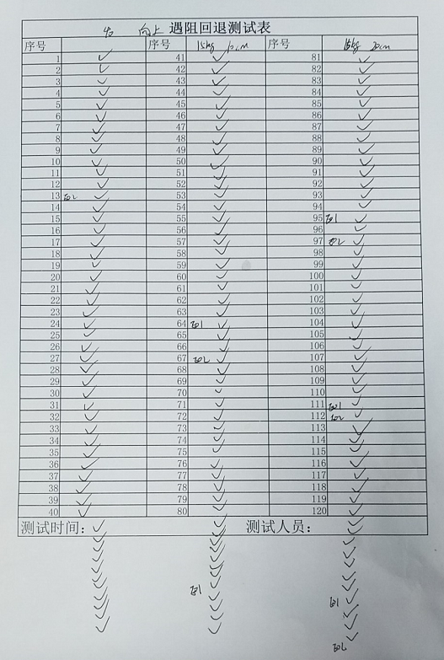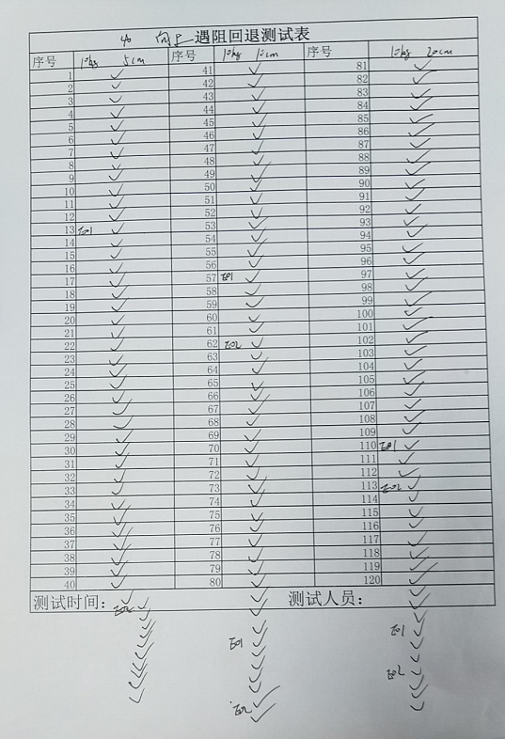

**3.4.1** 不带桌板，向下运行，10/15kg，5/10/20cm（带敲击控制功能，60speed）

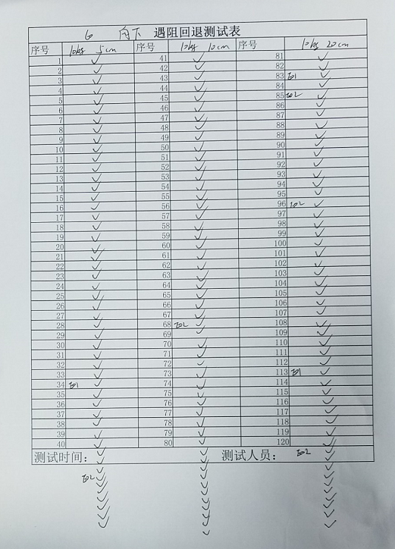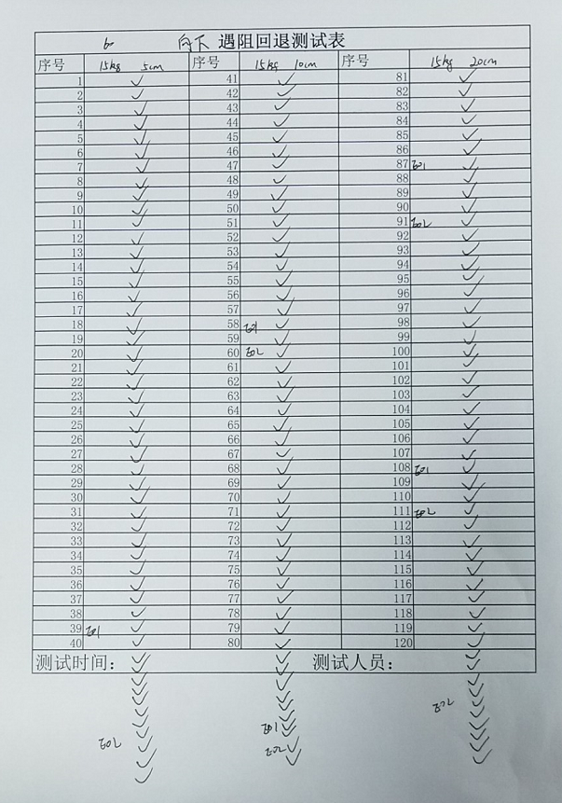

**3.4.2** 不带桌板，向下运行，10/15kg，5/10/20cm（带敲击控制功能，X,Y,15000）

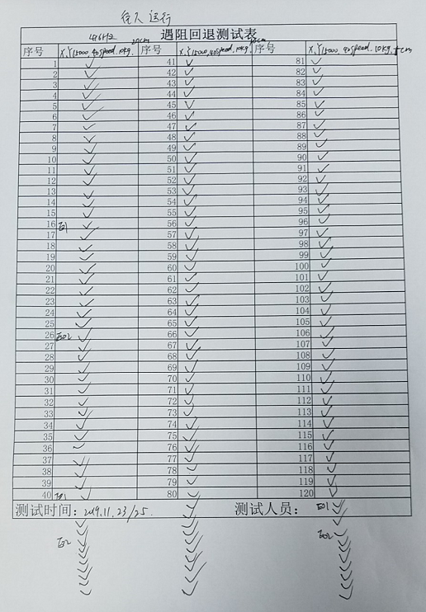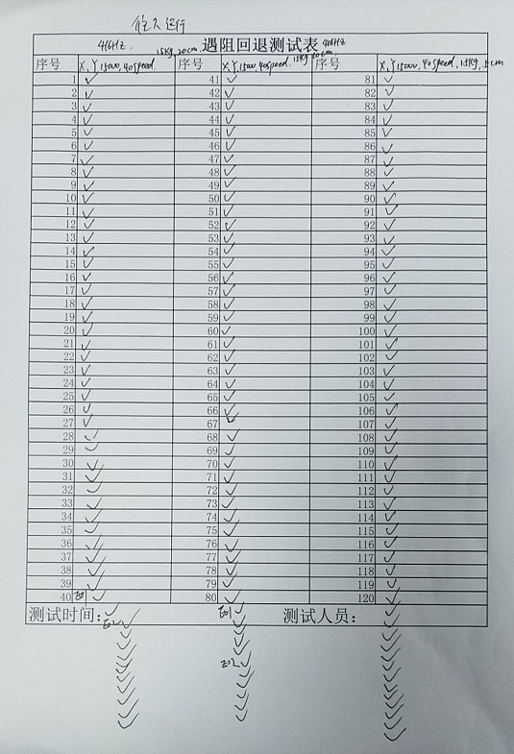

1. **测试数据分析及结论**

**1、带桌板，向上运行，10kg，20cm**

原始程序（见3.1.1）：遇阻回退均无失效；

带敲击控制功能，X,Y,4000（见图3.1.2）：中左、后左、后中遇阻回退成功率分别为90%、95%、85%，其余均为100%；

**2、带桌板，向下运行，15kg，20cm**

原始程序（见3.2.1）：中间区域遇阻回退失效率较高，且因挡板安装和排线方式不同数据差异较大；前中区域失效率为45%左右，其他区域偶尔失效；

带敲击控制功能，X,Y,4000（见3.2.2）：中间区域因挡板安装均失效，前中区域失效率为20%，其他区域偶尔失效；

1. **不带桌板，向上运行，10/15kg，5/10/20cm**

带敲击控制功能，60speed（见3.3.1）：遇阻回退均无失效；

带敲击控制功能，，X,Y,15000（见3.3.2）：遇阻回退均无失效；

1. **不带桌板，向下运行，10/15kg，5/10/20cm**

带敲击控制功能，60speed（见3.4.1）：遇阻回退均无失效；

带敲击控制功能，，X,Y,15000（见3.4.2）：遇阻回退均无失效；

**结论：**带桌板时原始程序和带敲击控制功能程序遇阻回退成功率差异不大；不带桌板时带敲击控制功能程序遇阻回退测试成功率为100%。